学习任务使用说明
- 输入考试系统网址1.85.52.85，输入用户名和密码进入本系统。
（在准考证号栏输入本人身份证号码，密码为123456，点击密码登陆）
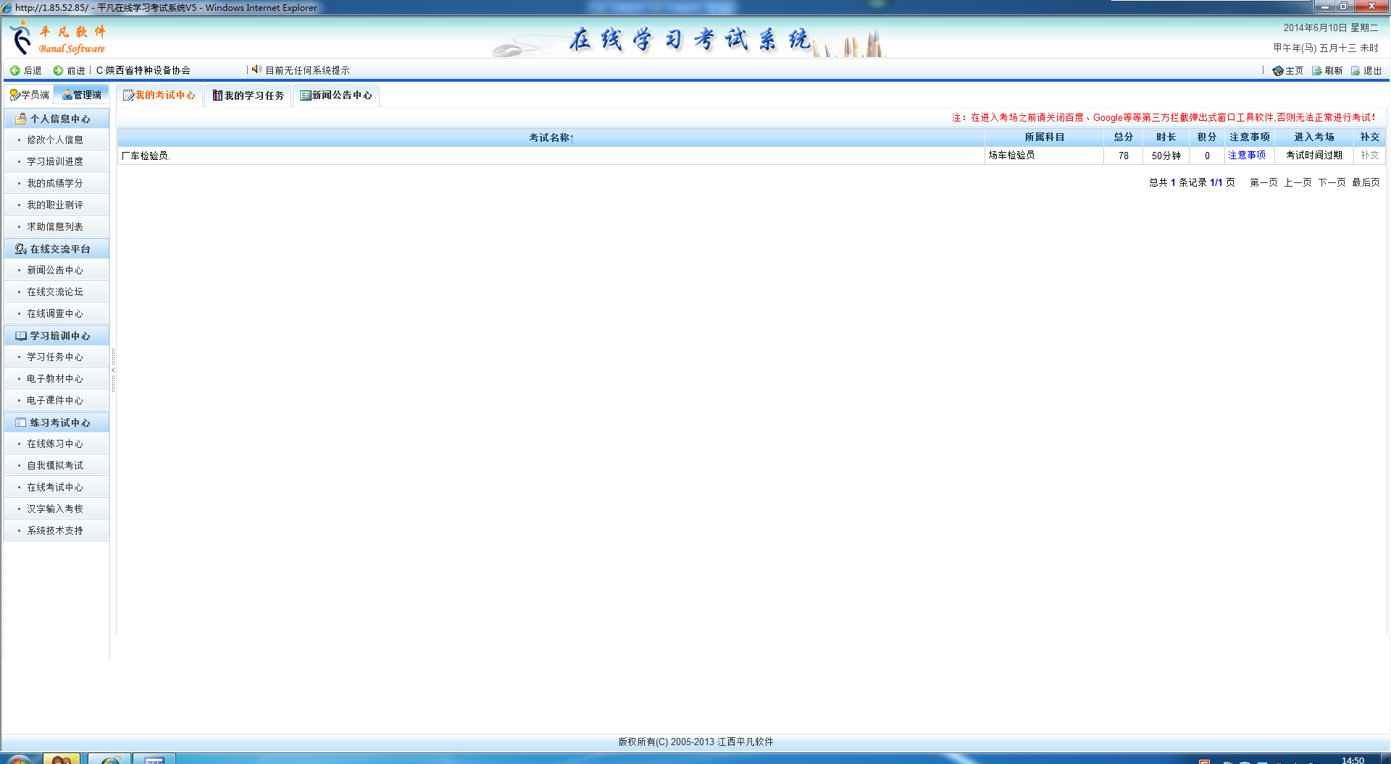
- 点击【学习任务中心】菜单，将会看到学习任务。
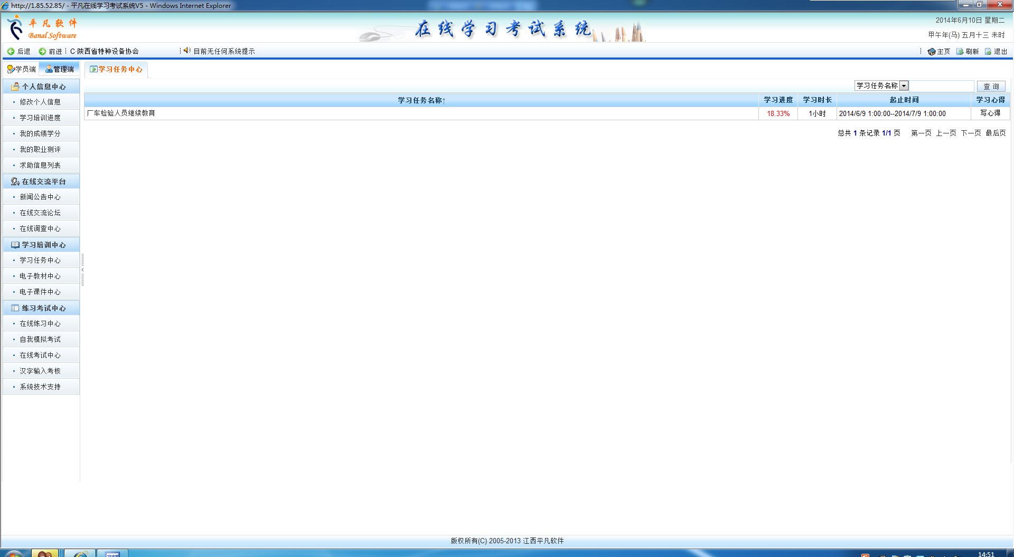
- 点击所要换证的任务名称开始进行学习，如下图所示，
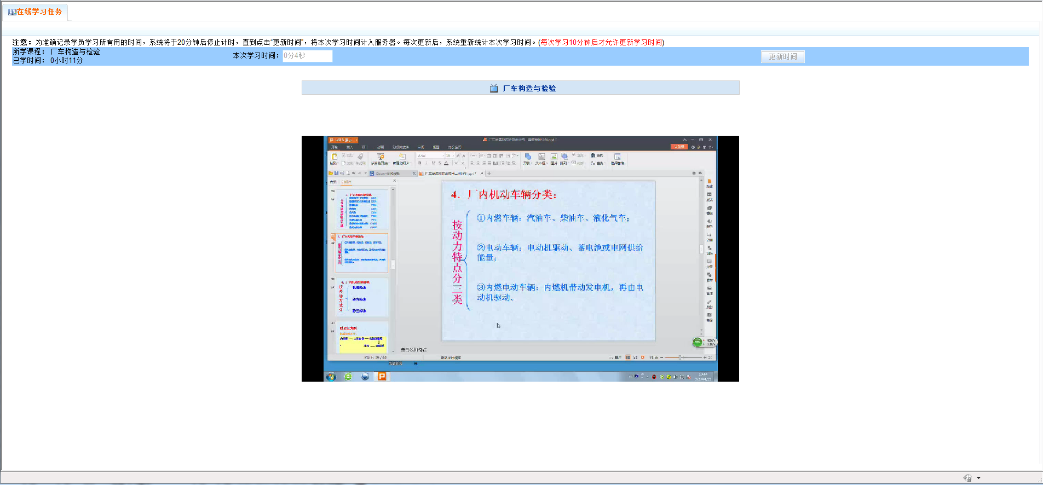
- 在学习时间未到达10-20分钟时，更新时间按钮为灰色；在学习时间达到10-20分钟时，当更新按钮变成红色时，点击更新时间按钮，完成时间上传。
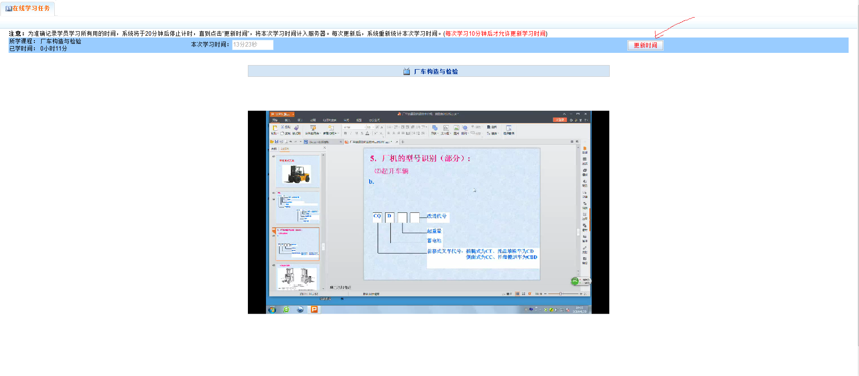
至此完成了所更新时间段内的学习任务，点击学习任务即可查看到学习任务完成了43.33%。
